**Информатика 1 курс, 13.06.2020**

Задания выполняются в тетради. Записывается часть, номер задания через тире ответ. Задания пишутся в столбик

(*образец:*

*часть1.*

*1 –*

*2 –*

*3 –*

*Часть 2*

*1 – и т.д.)*

В тетради записывается: «**Контрольная работа № 1 «Электронные таблицы Excel. Чтение графиков и диаграмм”. Фамилия, имя»**

**Лист с выполненной работой фотографируется и высылается по почте :**

[**gngnscm@gmail.com**](mailto:gngnscm@gmail.com)

**СРОК СДАЧИ РАБОТЫ - до 19.05.2020!!!!**

Оценивание:

За каждое верно выполненное задание - 1 балл. Всего 13 заданий.

«5» - 12 - 13 баллов;

«4» - 9 - 11 баллов;

«3» - 7 – 8 баллов;

«2» - менее 7 баллов.

**Контрольная работа № 1 «Электронные таблицы Excel. Чтение графиков и диаграмм”**

**Часть1. Чтение и графиков диаграмм.**

**1. На рисунке жирными точками показана цена олова на момент закрытия биржевых торгов во все рабочие дни с 3 по 18 сентября 2007 года. По горизонтали указываются числа месяца, по вертикали — цена тонны олова в долларах США. Для наглядности жирные точки на рисунке соединены линией. Определите по рисунку, какого числа цена олова на момент закрытия торгов была наименьшей за данный период.**

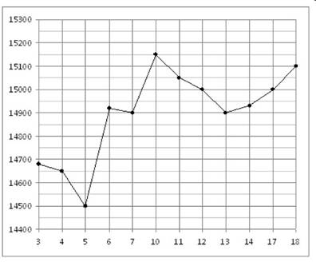

|  |
| --- |
| **2. На диаграмме показана среднемесячная температура воздуха в Санкт-Петербурге за каждый месяц 1999 года. По горизонтали указываются месяцы, по вертикали — температура в градусах Цельсия. Определите по диаграмме, сколько месяцев второго полугодия 1999 года средняя температура была ниже 14 °C.**  **http://self-edu.ru/htm/math_egecat2/files/1_2.files/image001.jpg** |

**3. На диаграмме показан средний балл участников 10 стран в тестировании учащихся 8-го класса по естествознанию в 2007 году (по 1000-балльной шкале). Среди указанных стран второе место принадлежит Великобритании. Определите, какое место занимает Россия.**

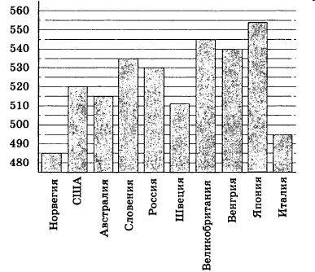

**Часть 2. Выполните тест.**

|  |  |  |  |
| --- | --- | --- | --- |
| **1. Для чего не предназначен табличный процессор Excel?** | | | |
| 1) для введения табличных расчетов | 2) для создания баз данных и работы с ними | 3) для построения диаграмм на основе таблиц | 4) для ввода, редактирования и форматирования текста |
| **2. С помощью какого пункта Главного меню OC Windows нельзя запустить программу Excel?** | | | |
| 1) программы | 2) документы | 3) настройка | 4) выполнить |
| **3. Основным элементом электронных** **таблиц является……** | | | |
| 1) ячейка | 2) строка | 3) столбец | 4) таблица |
| **4. В электронных таблицах имя ячейки образуется** | | | |
| 1) из имени строки | 2) из имени столбца | 3) из имени столбца и строки | 4) произвольно |
| **5. В электронных таблицах формула не может включать в себя** | | | |
| 1) числа | 2) имена ячеек | 3) текст | 4) знаки арифметических операций |
| **6. В электронных таблицах нельзя удалить** | | | |
| 1) столбец | 2) строку | 3) имя ячейки | 4) содержимое ячейки |
| **7. В электронных таблицах выделена группа ячеек A1:B4. Сколько ячеек входит в эту группу?** | | | |
| 1) 6 | 2) 5 | 3) 4 | 4) 8 |
| |  |  |  |  | | --- | --- | --- | --- | |  | **А** | **B** | **C** | | **1** | 5 | = A1*2 | =A1+B1 | | **2** |  |  |  |   **8. Результатом вычислений в ячейке С1будет:** | | | |
| 1) 5 | 2) 10 | 3) 15 | 4) 20 |
| |  |  |  |  |  | | --- | --- | --- | --- | --- | |  | **А** | **B** | **C** | **D** | | **1** | 5 | 12 | 13 | =СУММ(A1:C1) | | **2** |  |  |  |  |   **9. Результатом вычислений в ячейке D1 будет:** | | | |
| 1) 5 | 2) 17 | 3) 18 | 4) 30 |
| |  |  |  |  | | --- | --- | --- | --- | |  | **А** | **B** | **C** | | **1** |  |  |  | | **2** |  | #### |  | | **3** |  |  |  |   **10. После ввода числа в клетку Вы наблюдаете следующую картинку:**  **В чем причина такой ситуации?** | | | |
| 1) не хватает ширины клетки, чтобы показать введенной число | 2) число введено с ошибкой | 3) число введено в защищенную клетку | 4) введено число, содержащее текстовую информацию |